شهادت عالم آزاده، روحاني عالي مقام، شهيد بزرگوار شيخ نمر رضوان الله تعالي عليه را تسلیت می گوییم.
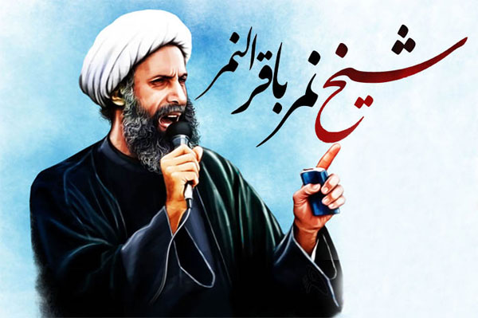

از جمله ویژگی های بارز آیت الله شهید نمر باقر النمر ، می توان به موارد زیر اشاره کرد:
صاحب خلقی خوش و بسیار پرتلاش و پایبند به اصول دین و ارزش های دینی
طرفدار گفتگو و مسامحه دینی
حامی زندانیان ستمدیده
خواهان اجرای عدالت و آزادی برای تمام شهروندان
مقابله با فساد اجتماعی
از داعیان اصلاح سیاسی و مخالف ظلم و دیکتاتوری
انتخاب شیوه مسالمت آمیز در اعتراضات و مخالفت ها

واحد فرهنگی بنت الهدی صدر فردوس

شهادت مظلومانه فقيه عاليقدر آیت الله نمر باقر النمر را به محضر حضرت ولي عصر (عج) و شيعيان جهان، تسليت عرض مي کنیم
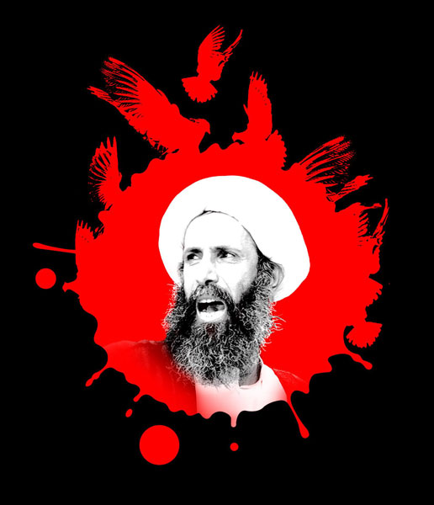

از جمله فعالیت های آیت الله نمر باقر النمر :
احیاء نقش مساجد، نماز جماعت و نماز جمعه
اهتمام به موضوع قبرستان بقیع
تحکیم حقوق شیعیان
تشکیل گروه مخالفان رشد یافته
انتشار مقالات متعدد در موضوعات نقش زن در جامعه، مقابله با عقاید دینی جاهلیت، آسان سازی ازدواج و تبلیغ دینی

واحد فرهنگی بنت الهدی صدر فردوس

